Nome: Gabriel Alves Costa Dias 3B. Atividade de registro semana 8

Conceitos:

Arquitetura monolítica é um modelo em que todo o sistema fica em um único projeto. Ela é mais simples no início, mas pode dificultar a manutenção e escalabilidade.

Arquitetura de microsserviços divide o sistema em vários serviços independentes. Isso melhora organização, manutenção e escalabilidade, porém aumenta a complexidade do sistema.

Design Patterns:

Singleton:
Garante que uma classe tenha apenas uma instância.

Factory Method:
Cria objetos sem depender diretamente da classe concreta.

Service Registry:
Permite localizar microsserviços dentro do sistema.

Circuit Breaker:
Evita falhas em cascata entre serviços.

Com base nos códigos:

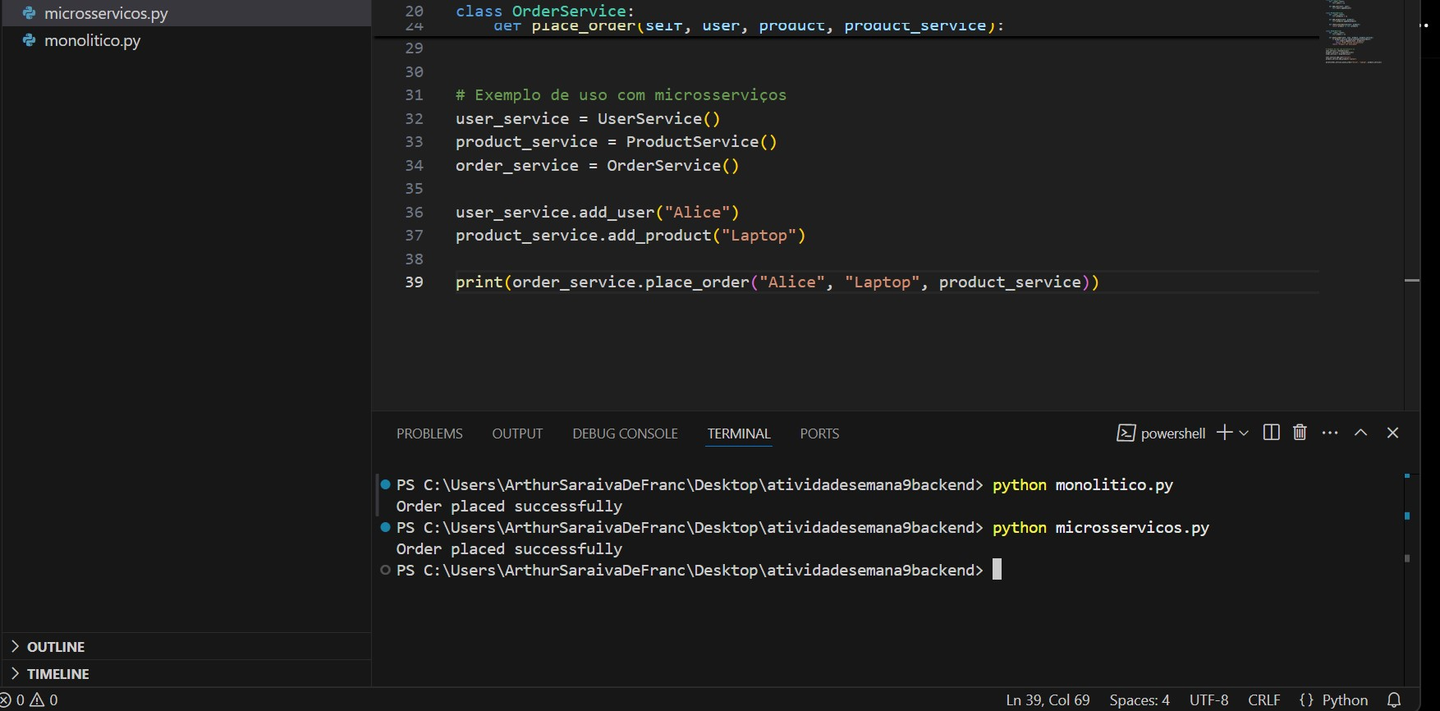
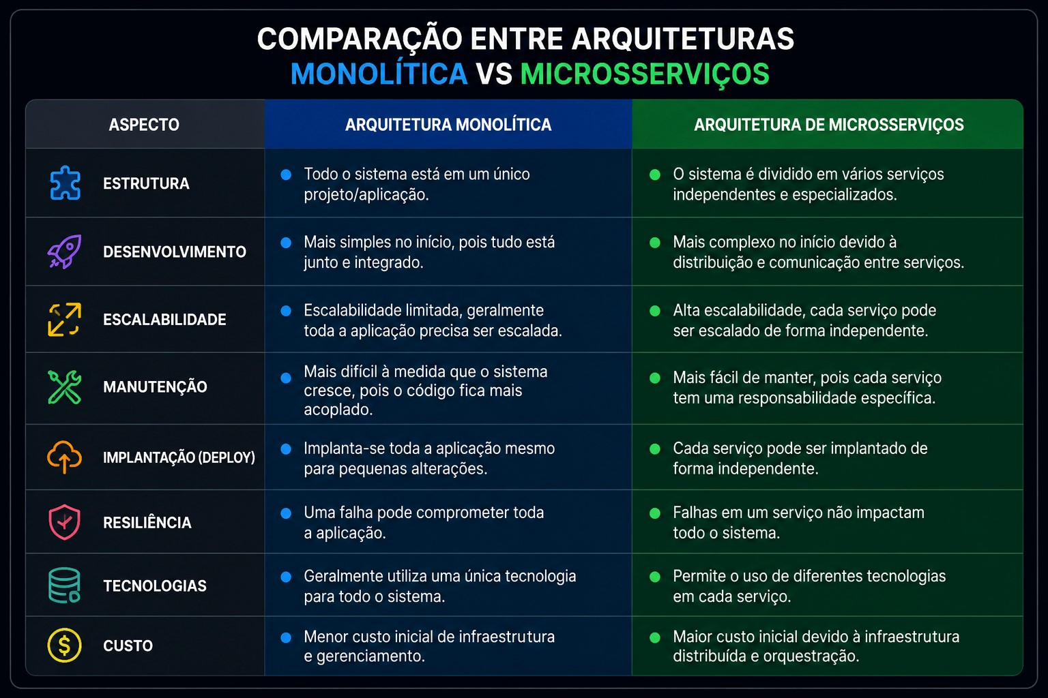

Como a implementação de microsserviços mudou a maneira como você pensou sobre a divisão do código?

R:Os microsserviços mostraram a importância de dividir o sistema em partes independentes, deixando o código mais organizado e fácil de manter.

Quais desafios surgiram ao tentar refatorar o sistema para microsserviços?

R:O principal desafio foi separar corretamente as responsabilidades dos serviços e fazer a comunicação entre eles.

Como os padrões de design ajudaram a estruturar melhor o código?

R:Os padrões ajudaram a organizar melhor o sistema, facilitando manutenção, reutilização e escalabilidade.

